Анализ графиков
Сравнение математической модели и данных симуляции KSP

1. Взлёт с Кербина на орбиту 100 км
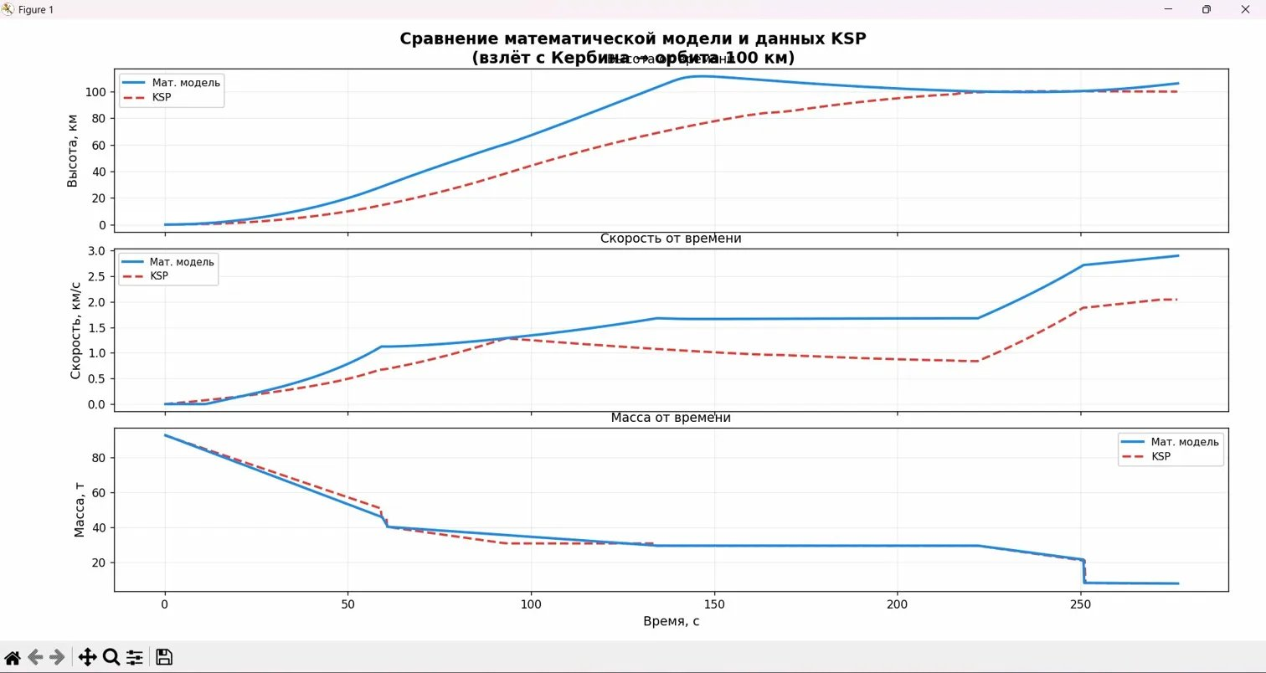
Рис. 1 — Высота, скорость и масса ракеты при взлёте с Кербина

1.1 Высота от времени
В самом начале обе кривые растут медленно — ракета пробивается сквозь плотные слои атмосферы, и большая часть тяги уходит на преодоление гравитации и сопротивления воздуха. После отметки t ≈ 60 с наклон обеих кривых резко увеличивается: ракета вышла из плотной атмосферы, сопротивление упало, и тяга стала работать на набор высоты намного эффективнее.
Синяя кривая (модель) после t ≈ 130 с уходит выше 100 км, затем снижается обратно — это баллистическая пауза, когда двигатели отключены (ступень «Пауза», t = 134–222 с). Ракета по инерции движется вверх, а затем гравитация начинает тянуть её вниз. Красная кривая KSP такого провала не показывает — в реальном полёте пилот поддерживал высоту двигателем, не допуская снижения.
К финалу обе кривые сходятся у отметки 100 км — целевая орбита достигнута в обоих случаях.
Причина расхождения: Модель набирает высоту быстрее KSP на участке t = 60–130 с, потому что в коде атмосфера описана упрощённой барометрической формулой с постоянной температурой T = 293,15 К на всех высотах (константа T_ATM). В KSP же используется многослойная атмосфера с изменяющейся температурой и давлением, что создаёт большее лобовое сопротивление на средних высотах — ракета в игре тормозится сильнее, чем предсказывает модель.

1.2 Скорость от времени
На участке 0–60 с обе кривые почти совпадают и быстро растут: работают все четыре боковых ускорителя RT-30 вместе с основным двигателем. Суммарная тяга свыше 2,3 МН — максимальная за весь полёт.
На отметке t ≈ 60 с — заметный излом: происходит сброс боковых ускорителей. Масса ракеты мгновенно уменьшается примерно на 5,5 тонн, тяговооружённость растёт, и скорость начинает набираться быстрее.
На участке 134–222 с синяя кривая выходит на плато — тяга отсутствует, ракета движется по инерции. Скорость почти не меняется. В KSP двигатель в этот момент не отключался — красная кривая продолжает меняться.
После t ≈ 222 с включается разгонный блок с вакуумной тягой 908 кН — на обоих графиках виден резкий подъём скорости. Это финальный доразгон до первой космической скорости Кербина.
Причина расхождения: Синяя кривая на всём протяжении полёта выше красной примерно на 0,3–0,8 км/с. Причина — в коде скорость вращения Кербина вычитается как фиксированная константа: V_ROT = 2π·R / 21600 ≈ 174 м/с. В KSP же поверхностная скорость — это разность орбитальной скорости и скорости самой поверхности планеты в каждой конкретной точке с учётом высоты и широты. На малых высотах это даёт систематическую разницу, которая накапливается на протяжении всего подъёма.

1.3 Масса от времени
Первые 60 секунд обе кривые идут параллельно с практически одинаковым наклоном — расход топлива в модели хорошо совпадает с игровым.
На t ≈ 60 с — резкий вертикальный скачок вниз: сброс отработавших боковых ускорителей. Масса уменьшается мгновенно. На графике это выглядит как ступенька — физически это именно отделение ступени, не сгорание топлива.
После 60 с синяя кривая уходит заметно ниже красной: модель «сжигает» топливо быстрее. В KSP двигатели на этом участке работали с меньшей тягой или пилот дросселировал их, замедляя расход. Модель же задаёт фиксированную тягу для каждой ступени без возможности дросселирования.
На t ≈ 250–252 с — ещё два скачка: сброс разгонного блока и начало работы маршевого LV-909. В KSP этот момент телеметрия не захватила — кривая обрывается раньше.
Причина расхождения: Расхождение на графике массы после t = 60 с вызвано тем, что в коде расход топлива каждой ступени задан линейной интерполяцией между начальной и конечной массой (константы m0 и m1 в словаре STAGES). Это эквивалентно постоянному расходу на протяжении всей ступени. В KSP расход топлива зависит от реального уровня тяги, которую пилот мог изменять вручную — модель этого не учитывает.

2. Перелёт Кербин → Дюна
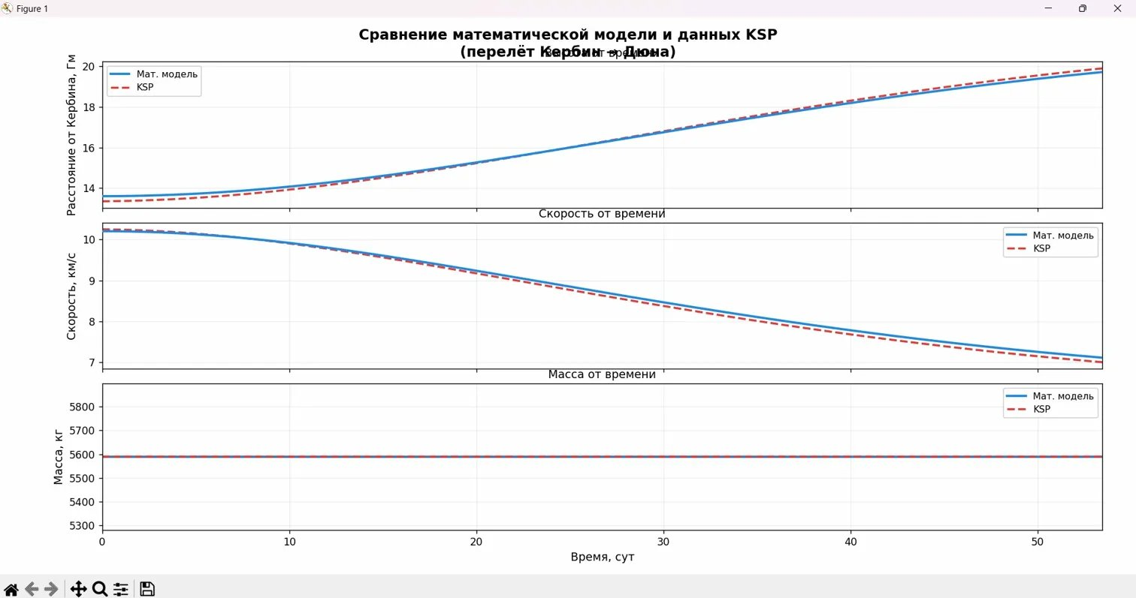
Рис. 2 — Расстояние от Кербина, скорость и масса при межпланетном перелёте

2.1 Расстояние от Кербина
Обе кривые монотонно растут: аппарат неуклонно удаляется от Кербина. Рост нелинейный — в начале перелёта скорость высокая (перигелий эллипса, близко к Кербину), и расстояние растёт быстро. К концу аппарат приближается к афелию, скорость падает, кривая выполаживается.
В самом начале красная кривая KSP стартует примерно на 0,5 Гм ниже синей. Это не ошибка — просто телеметрия в игре начала записываться чуть раньше момента разгонного манёвра, когда аппарат ещё был ближе к Кербину. В коде начало выбирается по максимуму скорости (start_idx = np.argmax(speed_raw)), что примерно соответствует моменту завершения манёвра, но не точно.
К концу перелёта (55-е сутки) кривые расходятся примерно на 1 Гм. Это постепенно накапливающееся отклонение — траектории реального полёта и идеального эллипса расходятся со временем.
Причина расхождения: Модель рассчитывает идеальный гомановский эллипс как задачу строго двух тел — только Кербол и аппарат. В KSP же гравитационно влияют все тела системы: Джул, Ева, Дюна и другие планеты. Их суммарное возмущение мало в каждый отдельный момент, но за 55 суток накапливается в заметное отклонение траектории. Кроме того, реальный разгонный манёвр длился несколько минут, а не был мгновенным импульсом, как в модели — это тоже вносит начальное смещение.

2.2 Скорость от времени
Обе кривые монотонно убывают на протяжении всего перелёта. Это прямое следствие закона сохранения энергии: чем дальше аппарат от Кербола, тем меньше его кинетическая энергия и, соответственно, скорость. Формула живой силы v = √(μ·(2/r − 1/a)) однозначно задаёт это поведение.
Синяя и красная кривые практически параллельны и близки друг к другу на большей части перелёта — это говорит о том, что аналитическая модель правильно воспроизводит закон убывания скорости. Расхождение около 0,2–0,3 км/с нарастает постепенно.
Причина расхождения: Синяя кривая модели систематически чуть выше красной (KSP). Это прямое следствие расхождения по расстоянию: в модели аппарат всё время находится чуть ближе к Керболу, чем в игре. По формуле живой силы меньшее расстояние r автоматически даёт большую скорость. То есть ошибка по скорости — не самостоятельная, а является следствием ошибки по положению, вызванной упрощением до задачи двух тел и мгновенным импульсом вместо реального манёвра.

2.3 Масса от времени
Обе кривые — две горизонтальные прямые, которые практически сливаются. Масса за весь перелёт не изменилась. Это физически корректно: двигатель во время перелёта не работал, топливо не расходовалось.
Модель задаёт массу явно: m_model = np.full(n_points, mass_ksp[0]) — константный массив из первого значения телеметрии. KSP тоже показывает постоянную массу, подтверждая, что двигатели действительно молчали весь перелёт. Небольшой зазор между кривыми — около 5–10 кг — вероятно, появился из-за работы двигателей ориентации в самом начале записи, когда масса в телеметрии была ещё чуть другой.
Причина расхождения: График массы — единственный из шести, где модель и KSP практически совпадают идеально. Это объясняется просто: в данном случае модель не делает никаких упрощений физики, а лишь констатирует факт — топливо не расходуется. Там, где упрощений нет, расхождений нет.

Общий вывод
Оба графика показывают, что математические модели качественно правильно воспроизводят физику — правильное направление изменений, правильные скачки при разделении ступеней, правильный закон убывания скорости на перелёте.
Количественные расхождения имеют конкретные и понятные причины. При взлёте — упрощённая атмосфера с постоянной температурой и фиксированное вычитание скорости вращения планеты. При перелёте — пренебрежение гравитацией других планет и мгновенный импульс вместо реального манёвра. Ни одно из этих расхождений не является случайным — каждое напрямую вытекает из осознанных упрощений, заложенных в код модели.

